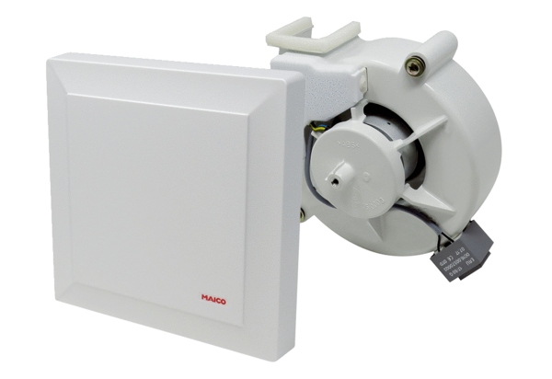Element ventilatora s poklopcem VEA ER 17/60-2 GAsortiman: B
Broj artikla: E080.0786.0000Proizvođač: MAICO

